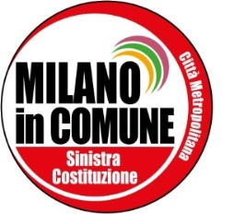PETIZIONE contro l’ aumento del costo del trasporto pubblico di Milano
La Giunta di Milano sta per deliberare un aumento del costo del trasporto pubblico. Una scelta che ha un solo obiettivo: coprire le maggiori spese provocate dal coinvolgimento di soggetti privati nella costruzione e gestione delle due nuove linee di metropolitana M4 e M5.
Sono scelte che non condividiamo, che porteranno a un aumento dell’uso delle auto private e dell'inquinamento, con gravi conseguenze per la salute dei cittadini e delle cittadine di Milano.
Chiediamo quindi al Consiglio Comunale di Milano di bloccare l’aumento del costo dei biglietti e degli abbonamenti e di avviare un percorso di ripubblicizzazione di ATM, in modo che i cittadini e le cittadine milanesi non siano più costretti a pagare di tasca loro i profitti di aziende private.
Autorizzo Milano in Comune ad inviarmi mail informative.
Nome e cognome Indirizzo Mail Tel Firma

